BORDELPIGE DRÆBER UFØDT (1922)

Rudolf Broby-Johansen: BORDELPIGE DRÆBER UFØDT (1922)
SKAMSLIDT DIVAN
PÅ RYGGEN TØS
MED CHEMIS-VALK OVER MAVE
SPREDBEN
BORER STRIKKEPIND
I KULHÅRS UDFRYNSET VULVA
GURGLENDE
LIG KØNS-KRYBER
Fra BLOD, Samleren 1992

Om forfatteren Broby-Johansen, Rudolf, se næste side
- 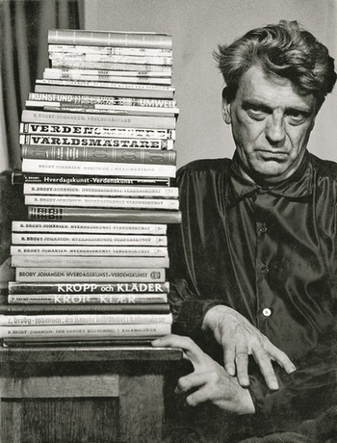
Rudolf Broby-Johansen (1900-1987).
Foto: Gyldendals Billedbibliotek

Blod og blasfemi
Rudolf Broby-Johansens digtsamling BLOD udkom i 1922. Dens indhold og ikke mindst form var så provokerende, at den med det samme blev beslaglagt og forfatteren meldt til politiet for usædelighed, men senere anerkendt som et banebrydende litterært værk. I samlingen tematiseres vold, sex, aborter, krig og samfundets tabte eksistenser med sprængte sætninger, nye ord og store bogstaver. Udpenslingen af hæslige og væmmelige detaljer i de ofte stilistisk sparsomme digte er overvældende. Med de hudløse skildringer af tilværelsen på samfundets bund blandt fx prostituerede og selvmordere satte han ord på en verden, som kun de færreste kendte til.

Krigserfaringer og kunst
Den omtalte digtsamling var et udtryk for Broby-Johansens oplevelse af verden efter 1. Verdenskrig. Han rejste i Tyskland i perioden efter og erfarede en ny tomhed og fattigdommens elendighed. Engagementet i arbejderklassen og ønsket om sociale forandringer prægede alle hans værker.

Kunsthistorie for folket
Broby-Johansen er dog ikke alene kendt for sin sindsoprivende digtsamling, men i særdeleshed også for sit kunsthistoriske arbejde på alle tænkelige former: museumsarbejde, bøger, foredrag og rejser. Med hovedværket Hverdagskunst – Verdenskunst fra 1943 skriver han sig ind i begge sider af sit virke: kunsten og det sociale engagement.

